Vout (V) 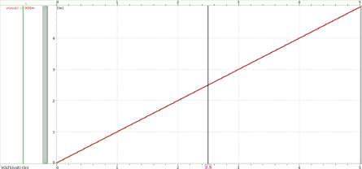

Vin (V)

AIC1 hw4

108060012 羅虹玟

1. Unity-gain Amplifier

(a) DC Sweep

Vout vs. Vin

⚫ slope = 0.999 when Vin = 2.5V

derivative of Vout when Vin = 2.5V

⚫ derivative of Vout when Vin = 2.5V is 0.999

(b) TF Analysis

small-signal transfer characteristics of UGA



⚫ 從.tf 檔可以得知

1. input impedance = 1.000e+20 (Ω)

2. output impedance = 0 (Ω)

3. DC gain Av = 999.001m (V/V)

⚫ Calculation for DC gain:

�������� = ��0(������ − ��������) ⇒��������

������=��0

1 + ��0=1000

1001 = 0.999001(��/��)

⚫ Compare to the simulation result

Error (%) = (������.−������.)

������.× 100% = 0 %，因為在 simulation 的時候也是使用 ideal

op amp，所以和理論的計算值不會有誤差。

2. Noninverting Amplifier

(a) DC Sweep

Vout vs. Vin

Vout (V) 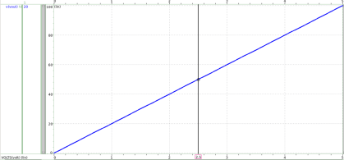

Vin (V)p

⚫ slope = 20 when Vin = 2.5V

derivative of Vout when Vin = 2.5V

⚫ derivative of Vout when Vin = 2.5V is 20

(b) TF Analysis

small signal transfer characteristics of NIA:

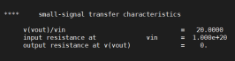

⚫ 從 .tf 檔可以得知:

1. input impedance = 1.000e+20 (Ω)

2. output impedance = 0 (Ω)

3. DC gain Av = 20 (V/V)

⚫ Calculation for DC gain:

By �������� = ��0(������1 − ������2) , ������2 =��2

��1+��2�������� , ������ = ������1

⇒��������

������=��0

1 +��2

~~��~~1 ~~+ ��~~2��0

=1000

1 +49

951 + 49 × 1000

= 20 (��/��)

⚫ Compare to the simulation result:

Error (%) = (������.−������.)

������.× 100% = 0 %，因為在 simulation 的時候也是使用 ideal

op amp，所以和理論的計算值不會有誤差。

(c) How do you design your circuit to meet the SPEC? Describe your design

considerations.

首先題目有提到的限制條件為 closed-loop gain = 20 (error < 1%)，且必須考慮 op 的 finite gain A0 = 60dB。所以我先計算��0 = 60dB = 1000(V/V) 把 dB 轉成 V/V，接下來計算 closed-loop gain ��������

������，在這邊我是從�������� = ��0(������1 − ������2) 、

������2 =��2

��1+��2�������� 和 ������ = ������1 這三式推導出 ��������

������=��0

��1+��2��0，又題目要求

1+��2

��������

������= 20，把��0 = 1000代入後得出��2

��1+��2= 49

1000 這個條件。因此我設計 R2 =

49Ω、R1 = 951Ω，並經由 simulation 確認符合題目要求的結果。

3. Inverting Amplifier

(a) DC Sweep

Vout vs. Vin

Vout (V) 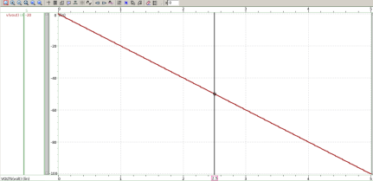

Vin (V)

⚫ slope = -20 when Vin = 2.5V

derivative of Vout when Vin = 2.5V



⚫ derivative of Vout when Vin = 2.5V is -20

(b) TF Analysis

Small signal transfer characteristics of IA



⚫ 從 .tf 檔可得:

1. Input impedance = 7.1429 (Ω)

2. Output impedance = 0 (Ω)

3. DC gain AV = -20 (V/V)

⚫ Calculation for DC gain:

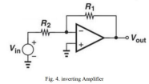**Vx**

By KCL at ����:������−����

��2=����−��������

��1������ �������� = ��0(������1 − ������2) = −��0����

⇒��������

������= −1

~~��~~1(1��0+ 1)= −1 ��0+��2

= −20(��/��)

1

~~1000~~ +7~~143~~ × (1

1

⚫ Compare to the simulation result: Error (%) = (������.−������.)

~~1000~~ + 1)

������.× 100% = 0 %，因為在 simulation 的時候也是使用 ideal op amp，所以和理論的計算值不會有誤差。

(c) How do you design your circuit to meet the SPEC? Describe your design considerations.

在這題一樣也有規定|closed-loop gain| = 20 (error < 1%)，也必須考慮 op 的 finite gain A0 = 60dB = 1000 (V/V)。我先根據在 node Vx 上的 KCL 來得到 ������−����

��2=����−��������

��1，且�������� = ��0(������1 − ������2) = −��0����，從這兩式可以推出 ��������

������= −1

��1(1��0+1)，接著再把��0 = 1000 代入並令��������

������= −20，就可以得到

��2

��0+��2 1

��1~~要~~等於 7

143 去符合題目要求的條件，因此我設計��2 = 7��和 ��1 = 143��， 且經過模擬後確認結果有符合題目的要求。

4. Voltage Adder

(a) DC Sweep

Vout vs. V1

Vout (V) 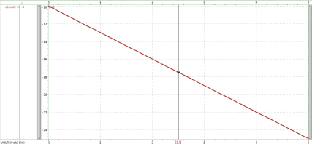

V1 (V)

⚫ slope1: -3

Vout vs. V2

Vout (V) 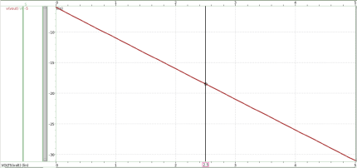

V2 (V)

⚫ slope2: -5

(b) What is the relationship between slope1, slope2, and the given function? Please calculate slope1 and slope2 and compare them to the simulation result. ⚫ 在 waveform 中使用 measure tool 去測量整條線的斜率就是 slope1、slope2

的值，也就是他們的 simulation results，而這兩張圖的結果都為斜直線，因 此 slope1 和 slope2 分別是 �������� = −3��1 − 5��2這個 function 對 V1、V2 的偏 微分。

⚫ Calculation of slope 1、slope2

從 node Vx 的 KCL 可得��1−����

��1+��2−����

��2=����−��������

����，又 Vout = -A0Vx，從這兩

������(V)

式可以推得 Vout = −��0��2����

��1��2+��0��1��2+������2+������1��1 −��0��1����

��1��2+��0��1��2+������2+������1��2，

則 Slope1 =∂��������

∂��1= −��0��2����

��1��2+��0��1��2+������2+������1= −3

Slope2 =∂��������

∂��2= −��0��1����

��1��2+��0��1��2+������2+������1= −5

⚫ Compare to the simulation result

Error = 0%，因為使用 ideal op amp model 的關係，理論上不會有誤差。 (c) How do you design your circuit to meet the SPEC? Describe your design considerations.

在這題題目有規定|��������| = 3��1 + 5��2，且一樣必須考慮 finite gain ��0 = 60dB = 1000(V/V)。首先從 node Vx 的 KCL 可以得到 ��1−����

��1+��2−����

��2=

����−��������

����，又我們知道���� =��������

−��0，因此把前式代入後式就可以算出�������� =

−��0��2����

��1��2+��0��1��2+������2+������1��1 −��0��1����

��1��2+��0��1��2+������2+������1��2，接著再代入題目要求

的 A0 = 1000，並且與|��������| = 3��1 + 5��2比較，可以得到 R1:R2 = 5:3。因此 我設計 R1 = 5Ω、R2 = 3Ω，再把這個代回 Vout 等式的 V1 項係數就可以推

得3000����

15015+8����= 3 ⇒ ���� = 15.13608871Ω，最後確認把 R1、R2、RF的值代入 simulation 跑出來的結果符合題目要求。

5. Square-Root Amplifier

(a) DC Sweep

VOV vs. Vin

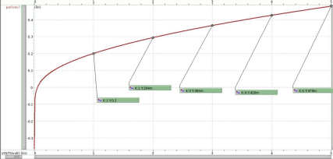������(V)

⚫ 從上圖可以得知:

VOV = 200mV when Vin = 1V

VOV = 294mV when Vin = 2V

VOV = 365mV when Vin = 3V

VOV = 426mV when Vin = 4V

VOV = 479mV when Vin = 5V

(b) Please calculate Vov at Vin = 2V, 3V, 4V, and 5V, respectively with Vov1v you measured in (a), then fill up TAB I.

⚫ TAB I : overdrive voltage with different Vin

| Vin (V) | Simulation VOV (V) | Calculation VOV (V) |
| --- | --- | --- |
| 1 | 200mV | 200.0416mV |
| 2 | 294mV | 282.9015mV |
| 3 | 365mV | 346.4822mV |
| 4 | 426mV | 400.0832mV |
| 5 | 479mV | 447.3066mV |

表格中的 Calculation Vov 值由上至下依序為: 200.0416 mV、√2 × 200.0416mV、√3 × 200.0416mV、√4 × 200.0416mV、√5 × 200.0416mV。 ⚫ 誤差計算:

error (%) =Simulation ������ − Calculation ������

Calculation ������× 100%

分別計算 Vin = 1V~5V 的 Error:

1. error1�� =200−200.0416

200.0416× 100% = −0.0208%

2. error2�� =294−282.9015

282.9015× 100% = 3.9231%

3. error3�� =365−346.4822

346.4822× 100% = 0.1494%

4. error4�� =426−400.0832

400.0832× 100% = 6.4779%

5. error5�� =479−447.3066

447.3066× 100% = 7.0854%

2

2 + error2��

2 + error3��

2 + error4��

代入ERR = error1��

2 + error5��

⇒ ERR = 0.0002082 + 0.0392312 + 0.0014942 + 0.0647792 + 0.0708542 ≒ 1.076 (%) < ��. ��%

由上式可知 ERR < 2.5%，確認符合題目條件。

(c) Describe your design considerations.

在這題目規定 ERR < 2.5%，我先分析這題圖中的電路，先在 node Vx 做 KCL

得到 ������−����

��1= ���� =12μ������������(������ − ������)2，又������ − ������ = ������，因此可以推出 理想的������ = √2������

μ��������������1，在這題我設計������ = 200 mV，並先固定 L = 0.5u，R1 = 20kΩ，利用.dc sweep 找到 Vov 最接近 200mV 時的 W 值，接著到 waveform 找出 Vin = 1、2、3、4、5V 時的 Vov 值，但發現 ERR = 14% > 2.5%，不符合

題目規定，因此我先固定 R1，調大 L 來觀察 ERR 的趨勢，我發現隨著 L 增加 ERR 會下降，再來我固定 L 去觀察 R1 的值對 ERR 的影響，發現 R1 下降會讓 ERR 降低，因此最後我設計 R1 = 10kΩ和 L = 1.5u，接著一樣利用.dc sweep 找 到 Vov 最接近 200mV 時相對應的 W 值，在這邊我取的是 W = 27.6u，最後結果

的 ERR 為 1.076%，符合題目的要求。至於誤差我認為是來自我們在 calculation 時用的公式������ = √2������

μ��������������1~~是~~理想情況下所導致的，在理想下的 op amp 是建立

在 A0 = ∞來計算，但在這邊我們其實需要考慮 finite gain A0 = 1000 來計算，因 此必須把������ = −��������以及���� =��������

−��0代入������−����

��1=12μ������������(������ − ������)2，所以

最後我們可以得到������ = √2��0������+2��������

μ��������������1，應當可以進一步減少誤差。

mos parameters

